УТВЕРЖДАЮ
Руководитель ОП
___________ Сергеева Е. Г.
«____» _____________ 20__ г.
М.П.

ТЕХНИЧЕСКОЕ ЗАДАНИЕ
на разработку
__________обучающей_игры «Point of no return» ___________

СОГЛАСОВАНО |  | СОГЛАСОВАНО
Студент колледжа ВятГУ  ________________ Печенкина А.О.  «____» _____________ 20__ г. |  | Преподаватель по УП  ________________ Долженкова М.Л.  «____» _____________ 20__ г.

2026
Содержание

Введение 2
1 Термины и определения 3
2 Перечень сокращений 4
3 Основные сведения о разработке 5
3.1 Наименование разработки 5
3.2 Цель и задачи 5
3.3 Сведения об участниках разработки 5
3.4 Сроки разработки 5
3.5 Назначение разработки 6
4 Описание предметной области 7
4.1 Обзор аналога №1 7
4.2 Обзор аналога №2 8
4.3 Обзор аналога №3 8
5 Требования к результатам разработки 10
5.1 Правила игры 10
5.2 Требования к пользовательскому интерфейсу 10
5.3 Возможности пользователя 12
5.4 Требования к показателям назначения 13
5.5 Требования к видам обеспечения 13
5.5.1 Требования к математическому обеспечению 13
5.5.2 Требования к информационному обеспечению 13
5.5.3 Требования к метрологическому обеспечению 14
5.5.4 Требования к техническому обеспечению 14
5.6 Требования к надежности 14
5.7 Требования к безопасности 15
5.8 Требования к патентной чистоте 15
5.9 Требования к перспективам развития 15
6 Состав и содержание работ 16
7 Требования к документированию 17
8 Требования к приемо-сдаточным процедурам 18

Введение
Данное техническое задание описывает и определяет требования для разработки игры «Point of no return». Игра представляет собой пиксельное 2d приключение с элементами головоломки, разделённое на уровни с разной тематикой. Документ содержит подробное описание этапов, сроков разработки, особенности и требование к функциональности игры, требования к документированию, тестированию и другим аспектам. Техническое задание служит основным документом на всех этапах жизненного цикла информационной системы. Это техническое задание предназначено для координирование работы разработчиков, согласования между исполнителем и заказчиком, для приёмо-сдаточной комиссии техническое задание является критерием оценивания разработанного программного продукта, оно также необходимо и для иных участников процессов создания и сопровождения проекта.

Термины и определения
ПО – это набор программ на компьютере, смартфоне или планшете, который нужен для решения определённых задач. К ПО относят операционные системы, драйверы, утилиты, любые другие программы и игры.
Интерфейс – это набор инструментов, который позволяет пользователю взаимодействовать с программой.
Тачпад (сенсорная панель) – указательное (координатное) устройство ввода, предназначенное для управления курсором и отдачи различных команд компьютеру, телефону или другому электронному оборудованию.

Перечень сокращений
Ниже представлен список сокращений, используемых в данном документе:
ПО – программное обеспечение;
ВятГУ – Вятский государственный университет;
ИСП – Информационные системы и программирование;
ОС – Оперативная система;
ТЗ – техническое задание;
ЧС – чрезвычайная ситуация;
ПК – персональный компьютер.

Общие сведения

Полное наименование системы и ее условное обозначение
Полное наименование разработки – «Обучающая игра для изучения правил поведения и алгоритма действий при чрезвычайных ситуациях различного происхождения и масштаба».
Условное наименование разработки – «Point of no return».

Сведения об участниках разработки
Заказчик: Долженкова М.Л. – преподаватель дисциплины колледжа ВятГУ.
Исполнитель: Печенкина А.О. – студент колледжа ВятГУ группы ИСП 404-52-00.

Перечень документов, на основании которых создается ИС
Система создаётся на основании следующих документов:
- «Предварительный анализ» – документ, определяющий цель, стейкхолдеров, границы, данные и риски;
- ГОСТ 34.602-2020 «Информационные технологии. Комплекс стандартов на автоматизированные системы. Техническое задание на создание автоматизированной системы»;
- ГОСТ Р 59795-2021 «Информационные технологии. Комплекс стандартов на автоматизированные системы. Автоматизированные системы. Требования к содержанию документов»;
- ГОСТ Р 59792-2021 «Информационные технологии. Комплекс стандартов на автоматизированные системы. Виды испытаний автоматизированных систем».

Сроки разработки
Сроки разработки представлены в следующем списке:
- начало разработки – 08.09.2026;
- готовое техническое задание – 01.10.2026;
- готовое решение – 10.05.2025;
- готовая эксплуатационная документация – 14.05.2025;
- готовый к защите комплект документов – 15.05.2025;
- завершение разработки – 17.05.2027.

Общие сведения об источниках и порядке финансирования работ
Разработка и эксплуатация системы должны выполняться в пределах бесплатных тарифных планов внешнего картографического сервиса и сервиса точек интереса без привлечения платных лицензий.

Цели и назначение создания ИС

Цели создания ИС
Целями создания данной обучающей игры являются повышение осведомлённости пользователей в вопросе безопасности жизнедеятельности, с целью снижения числа пострадавших в результате несчастных случаев, а также, повышение скорости реакции и спокойствия пользователей при возникновения экстренной ситуации посредствам её симуляции.

Назначение ИС
Обучающая игра «Point of no return», получаемая в ходе разработки по настоящему ТЗ, имеет функциональное назначение – она предназначена для интерактивного обучения и проверки знаний по курсу безопасности жизнедеятельности в игровой форме, тем самым автоматизируя этот процесс.

Характеристика объекта автоматизации

Основные сведения об объекте автоматизации
Объектом автоматизации является процесс обучения и проверки знаний по курсу безопасности жизнедеятельности в учебных учреждениях и коммерческих организациях. Текущие методы обучения действиям при ЧС в основном имеют вид монотонных инструктажей и редко запоминаются людям, однако подписываются людьми как пройденные и усвоенные знания. А методов проверить эти знания, кроме письменных тестов, толком нет. В итоге, все знания проверяются на практике, когда ЧС уже произошла и надо что-то делать для обеспечения своей безопасности. Для привлечения внимания людей и предоставлении нового формата для повышения заинтересованности в процессе усваивания информации автоматизированный процесс был преобразован в игровую форму, так как по подсчётам Newzoo, нидерландской аналитической компании, которая специализируется на изучении рынка видеоигр, сборе рыночных данных и составлении отраслевых отчётов, в 2025 году в игры по всему миру играли 3,578 миллиарда человек, что составляет около 61,5% мирового населения. При этом к 2028 году это число, по прогнозам Newzoo, приблизится к 4 миллиардам. По данным отчёта Ассоциации развлекательного программного обеспечения (ESA) под названием «Сила игры 2025», средний возраст геймера в мире — 41 год. Следовательно, изучение материала в игровой форме будет интересно не только молодым людям, но и взрослым.
Все сценарии уровней (описание ЧС, окружающая среда и алгоритм действий при данной ЧС) должны писаться на основе документов ниже:
- федеральный закон "О защите населения и территорий от чрезвычайных ситуаций природного и техногенного характера" от 21.12.1994 N 68-ФЗ;
- постановление Правительства РФ от 21.05.2007 № 304 «О классификации чрезвычайных ситуаций природного и техногенного характера»;
- план действий по предупреждению и ликвидации чрезвычайных ситуаций.
Границы системы приведены в таблице 1.
Таблица 1 – Границы системы
Входит в систему | Остаётся во внешней среде
Хранилище моделек | –––
Макеты уровней | Разработчик, система случайно выбранного места для спавна предмета
Игровой персонаж | Пользователь, управляющий игровым персонажем
Объекты взаимодействия | Пользователь, влияющие на эти объекты
Инвентарь | Пользователь, заполняющий слоты инвентаря для дальнейшего использования этих предметов
Внутренний таймер для особых событий уровней | –––
Настройки интерфейса программы, которыми управляет пользователь | Пользователь, изменяющий внешние настройки интерфейса по своему запросу
Система сохранения прогресса прохождения уровня пользователем | –––

Ограничения, действующие на систему:
- CON-01 – система является локальным однопользовательским приложением без серверной инфраструктуры, обращений к внешним серверам и сетевым сервисам;
- CON-02 – все персонажи, окружающая среда и сюжеты вымышленные; запрещены образы реальных узнаваемых людей, воспроизведение реальных резонансных или жестоких событий, использование персонажей, локаций и элементов сеттинга из чужих франшиз, защищённых авторским правом (ст. 152, 152.1 ГК РФ);
- CON-03 – система не должна запрашивать, обрабатывать и сохранять персональные данные пользователя.

Стейкхолдеры
Реестр стейкхолдеров приведён ниже. Внешние и внутренние нарушители – источники угроз для самой системы; к стейкхолдерам они не относятся.
Стейкхолдер – Пользователь. Главные потребности стейкхолдера – (само-)обучение и актуализация знаний по безопасности жизнедеятельности посредствам прохождения уровней симуляции. Пользователь напрямую влияет на систему, выбирает уровни для прохождения, проходит уровни, изменяет настройки интерфейса программы при необходимости.

Требования к автоматизированной системе
Раздел состоит из подразделов: требования к структуре автоматизированной системы в целом; требования к функциям, выполняемым автоматизированной системой; требования к видам обеспечения автоматизированной системы; общие технические требования к автоматизированной системе. Требования сформулированы с учётом характеристик ГОСТ 34.602-2020 (единичность, непротиворечивость, актуальность, выполнимость, проверяемость, однозначность) и классифицированы по типам: функциональные (FR), нефункциональные (NFR) и ограничения (CON). Приоритизация выполнена методом MoSCoW. Критерии и методы проверки приведены в таблице 4 (раздел 9). Числовые значения, принятые как допущения, отмечены пометкой «допущение» и уточняются на этапах проектирования и тестирования по результатам плейтестов.

Требования к структуре системы в целом
Система должна состоять из следующих подсистем, их назначение и основные характеристики приведены ниже:
- хранилище моделек. Хранит статичные изображения и анимированные изображения, которые используются для формирования окружения и выполнения сценария уровня;
- макеты уровней. Сформированный уровень с заданными позициями моделек согласно сценарию уровня;
- игровой персонаж. Выполняет команды, введённые пользователем с клавиатуры;
- объекты взаимодействия. Объекты, с которыми пользователь может взаимодействовать один или несколько раз. После первичного взаимодействия некоторые объекты переносятся в инвентарь пользователя для дальнейшего взаимодействия согласно сценарию уровня;
- инвентарь. Состоит из 5 слотов, в которых сохраняются некоторые объекты для дальнейшего взаимодействия согласно сценарию уровня;
- внутренний таймер для особых событий уровней. Запускает внутренний таймер, значение которого видно пользователю в зависимости от стадии сценария. При истечении таймера начинаются либо новые стадии сценария, либо появляется экран проигрыша;
- настройки интерфейса программы, которыми управляет пользователь. Пользователю предоставляется возможность изменения внешних настроек интерфейса программы таких, как яркость экрана, громкость звуковых эффектов;
- система сохранения прогресса прохождения уровня пользователем, создающая файл сохранения локально на устройстве пользователя.

Требования к функциям, выполняемым автоматизированной системой
Перечень функций системы, приведён в таблице 2; для каждой функции указан результат выполнения. Полные формулировки, источники, обоснование, приоритет и критерий верификации – в приложении Б.
Таблица 2 – Функции автоматизированной системы
Идентификатор | Функция | Приоритет
FR-01 | Хранение моделек, использующихся в базовых уровнях | Must Have
FR-02 | Формирование макетов уровней | Must Have
FR-03 | Взаимодействие пользователя с объектами | Must Have
FR-04 | Перемещение по карте | Must Have
FR-05 | Сохранение предметов в инвентарь для повторного использования | Must Have
FR-06 | Действие таймера в особых событиях сценария | Must Have
FR-07 | Изменение яркости экрана | Should Have
FR-08 | Изменение громкости звуковых эффектов | Should Have
FR-09 | Сохранение прогресса прохождения уровня | Should Have

Требования классифицированы по типам: функциональные (FR), нефункциональные (NFR) с категориями «Производительность», «Надёжность», «Безопасность», «Объяснимость», «Масштабируемость», «Удобство использования», «Совместимость» и ограничения (CON). Приоритизация выполнена методом MoSCoW. Приёмка выполняется по требованиям Must Have и Should Have реализуются в объёме, согласованном с Заказчиком; Won't Have не реализуются и не проверяются.

Требования к видам обеспечения автоматизированной системы

Требования к математическому обеспечению
Требования к показателям назначения не предъявляются.

Требования к информационному обеспечению
Минимальные требования к операционной системе ОС: Windows Vista 32-bit/64-bit.
Входными данными в компьютерной игре должны являться игровые настройки пользователя (громкость звуков и т.д.), а также непосредственное управление во время игрового процесса с помощью клавиатуры. Проект относится к играм в реальном времени, где в отличие от пошаговых - действия игрока незамедлительно оказывают влияние на игровой процесс.
Выходными данными должны являться графическая интерпретация игрового процесса на мониторе игрока и звуковые эффекты, сопровождающие некоторые части игрового процесса. Действия игрока влияют на игровой процесс и текущее состояние игровой сцены. Игрок контролирует свои действия при игровом процессе помощью клавиатуры и интерфейса пользователя.

Требования к лингвистическому обеспечению
Программное обеспечение системы должно быть разработано на языке программирования высокого уровня Game Maker Language.
Все прикладное программное обеспечение системы для организации взаимодействия с пользователем должно использовать русский язык.

Требования к программному обеспечению
Требования к составу и видам программного обеспечения, к выбору используемого и к разрабатываемому программному обеспечению: язык программирования и библиотеки выбираются на этапе проектирования и согласуются с Заказчиком; перечень допустимых покупных программных средств не устанавливается – использование покупных (лицензионных) программных средств не предусматривается.

Требования к техническому обеспечению
Минимальные требования к компонентам устройства представлены в списке ниже:
- процессор: 2.0GHz или быстрее;
- оперативная память: 2048 MB ОЗУ;
- видеокарта: DX10 (shader model 4.0) capabilities;
- DirectX: версии 10;
- место на диске: от 512 MB.
Требуемые технические устройства – монитор, компьютерная мышь/ тачпад.

Требования к метрологическому обеспечению
Требования к метрологическому обеспечению не предъявляются.

Требования к организационному обеспечению
Эксплуатирующий персонал и подразделения не требуются: пользователь самостоятельно запускает программу, выбирает интересующий уровень, проходит его. По необходимости пользователь изменяет внешние настройки интерфейса программы. Обеспечение разработчика нормативными документами, необходимыми для разработки системы, выполняет Заказчик; перечень документов приведён в разделе 11.

Требования к методическому обеспечению
Перечень применяемых при разработке и функционировании системы нормативно-технических документов приведён в разделе 11. Порядок и правила обеспечения разработчика нормативно-технической документацией: документы предоставляются Заказчиком в электронном виде при разработке ТЗ и на последующих этапах; методика испытаний оформляется в виде программы и методики испытаний (раздел 9).

Общие технические требования к автоматизированной системе

Требования к численности и квалификации персонала
Требования к численности персонала и пользователей: эксплуатирующий персонал не требуется, игра запускается игроком самостоятельно на ПК, запускает программу, выбирает интересующий уровень, проходит его. По необходимости пользователь изменяет внешние настройки интерфейса программы.
Требования к квалификации персонала и пользователей, порядку их подготовки и контроля знаний и навыков: игрок специальной подготовки не проходит, с правилами он знакомится в процессе прохождения уровня.
Требуемый режим работы персонала и пользователей: специальный график не устанавливается, игра запускается по желанию игрока.

Требования к показателям назначения
Требования к показателям назначения не предъявляются.

Требования к надежности
Надежное (устойчивое) функционирование программы должно быть обеспечено выполнением совокупности организационно-технических мероприятий, перечень которых приведен ниже: организацией бесперебойного питания технических средств; осуществлением контроля входных данных; регулярным выполнением рекомендаций Министерства труда и социального развития РФ, изложенных в Постановлении от 23 июля 1998 г. «Об утверждении межотраслевых типовых норм времени на работы по сервисному обслуживанию ПЭВМ и оргтехники и сопровождению программных средств»; регулярным выполнением требований ГОСТ 51188–98. Защита информации. Испытания программных средств на наличие компьютерных вирусов. Требования к безопасности: Приложение должно удовлетворять следующему требованию: игра не должна собирать, хранить или передавать личные данные пользователей без их согласия.

Требования к безопасности
Все технические решения, использованные при создании системы, а также при определении требований к аппаратному обеспечению, должны соответствовать действующим нормам и правилам техники безопасности, пожаробезопасности и взрывобезопасности, а также охраны окружающей среды при эксплуатации.
Требования к безопасности содержания: сценарии уровней должны соответствовать возрастному рейтингу 6+ (NFR-01), исключить любой жесткой и травмоопасный контент (NFR-02).

Требования к эргономике и технической эстетике
В требования к эргономике и технической эстетике включены эргономические требования к средствам отображения информации и организации игрового процесса пользователя, а также требования к технической эстетике, определяющие композиционную целостность, информационную выразительность и культуру исполнения игрового интерфейса.
Средством отображения информации и взаимодействия игрока с системой является полноэкранное 2D-приложение на персональном компьютере с Windows. Управление вне уровня должно выполняться мышью, во время прохождения уровня при помощи клавиатуры (FR-04). Рекомендуемое разрешение экрана – не ниже 1920×1080 (4.3.5). Интерфейс должен быть выполнен на русском языке (NFR-06).
Общие эргономические требования: текст диалогов должен быть читаем на фоне диалогового окна. В то время как диалоговое окно не должно сливаться с любой окружающей средой. Пользователь должен понимать от лица какого персонажа фраза в диалоговом окне. Пользователь должен различать, когда фраза в диалоговом окне является описанием предмета.
Состав экранных форм: главное меню, экран списка уровней, экран уровня, экран победы, экран проигрыша и экран настроек. На рисунках 1–9 приведены макеты этих экранов и описание отображаемых на них элементов управления. Макеты иллюстрируют состав и взаимное расположение элементов и не определяют окончательный внешний вид системы.
Главное меню состоит из текстового блока по центру экрана, содержащий информацию о названии игры. Ниже расположены 3 кнопки в ряд: «Начать», «Настройки», «Выход». При нажатии на кнопку «Начать» данный экран закрывается и открывается экран списка уровней. При нажатии на кнопку «Настройки» данный экран закрывается и открывается экран настроек. При нажатии на кнопку «Выход» программа закрывается, останавливая свою работу.

На рисунке 1 изображен макет главного меню.
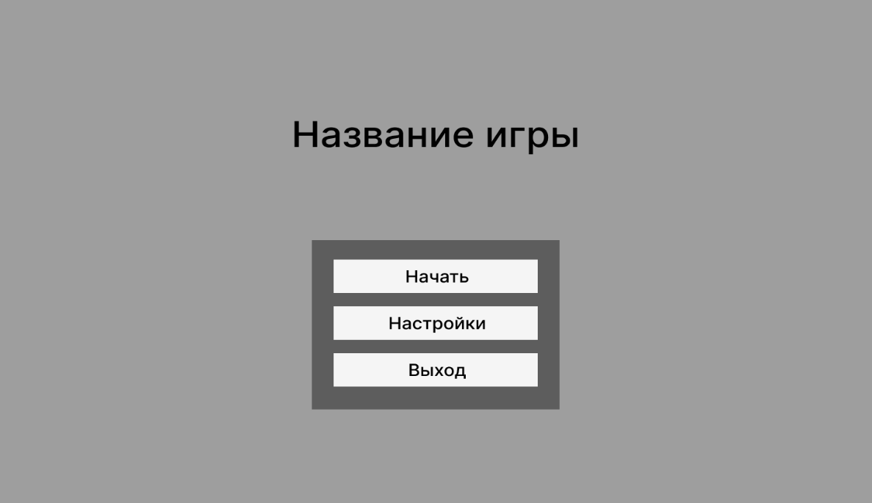
Рисунок 1 – Макет главного меню игры «Point of no return»

Экран списка уровня состоит из кнопки с иконкой в виде стрелки влево, расположенной в левом верхнем углу экрана, при нажатии на которую пользователя переносит в главное меню. Справа от кнопки расположен текстовый блок, содержащий информацию о суть данного экрана. Ниже расположены несколько кнопок в ряд. Данные кнопки – переход на разные тематические уровни. Кнопка уровня состоит из тематического названия уровня. На рисунке 2 изображен макет экрана списка уровней.
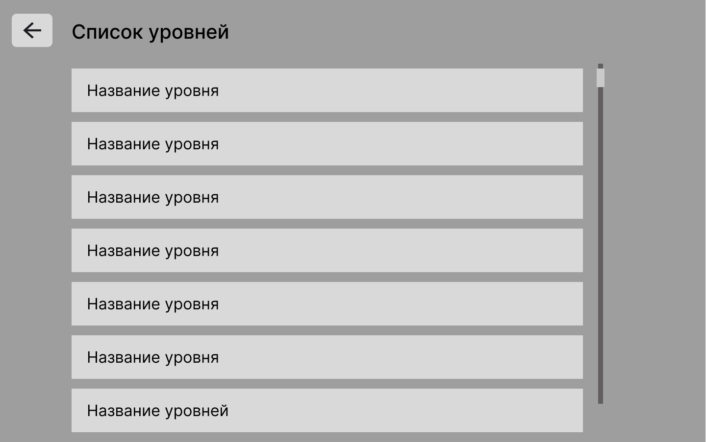
Рисунок 2 – Макет экрана списка уровней игры «Point of no return»
Экран уровня состоит из кнопки с иконкой в виде стрелки влево, расположенной в левом верхнем углу экрана, при нажатии на которую пользователя переносит на экран списка уровней. Справа от кнопки расположен блок инвентаря, состоящий из 5 ячеек. Ниже расположено само игровое поле. На рисунке 3 изображен макет экрана уровня.
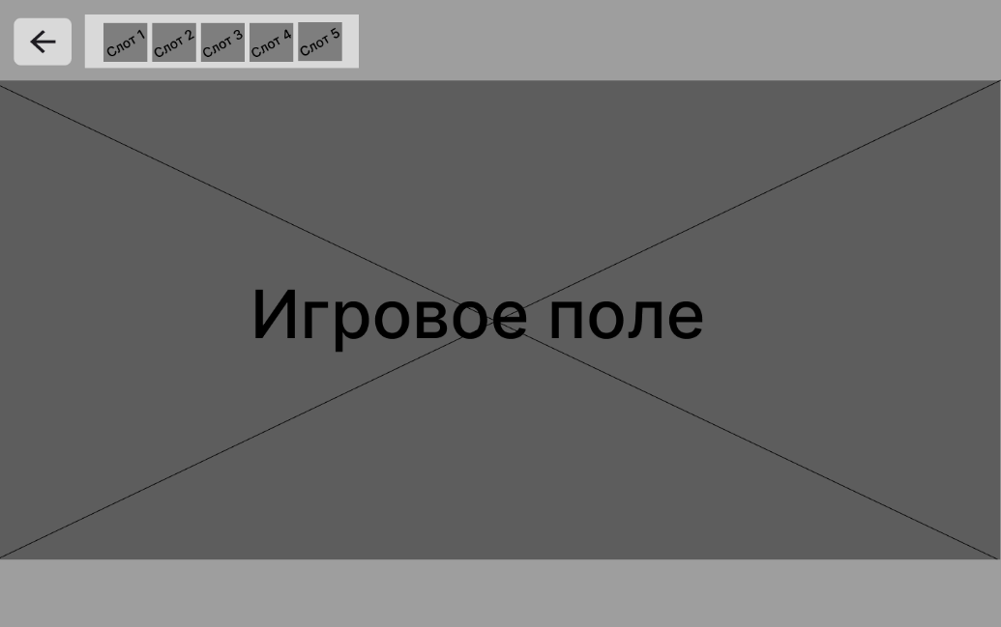
Рисунок 3 – Макет экрана уровня игры «Point of no return»

Некоторые события сценария уровня требуют дополнительных действий пользователя. Открывается модальное окно с мини-игрой. Пока открыто модальное окно, пользователю будет недоступно управление игровым персонажем и взаимодействие с объектами вне инвентаря и модального окна. Кнопка выхода также остаётся активной. На рисунке 4 изображен макет экрана уровня с активным модальным окном.
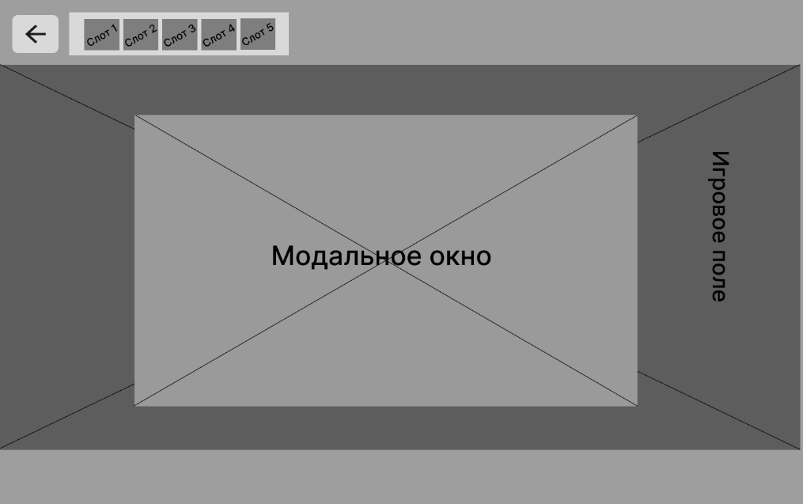
Рисунок 4 – Макет экрана уровня с активным модальным окном игры «Point of no return»
При нажатии на кнопку выхода перед пользователем появляется модальное окно, состоящее из просьбы подтвердить выход, сопровождённый кнопками «Отмена» и «Выйти» для ответа. При нажатии на кнопку «Отмена» данное модальное окно закроется и продолжится процесс прохождения уровня. При нажатии на кнопку «Выйти» данный экран закрывается, и пользователя переносит на экран списка уровней. На рисунке 5 изображен макет экрана уровня с активным модальным окном подтверждения выхода.
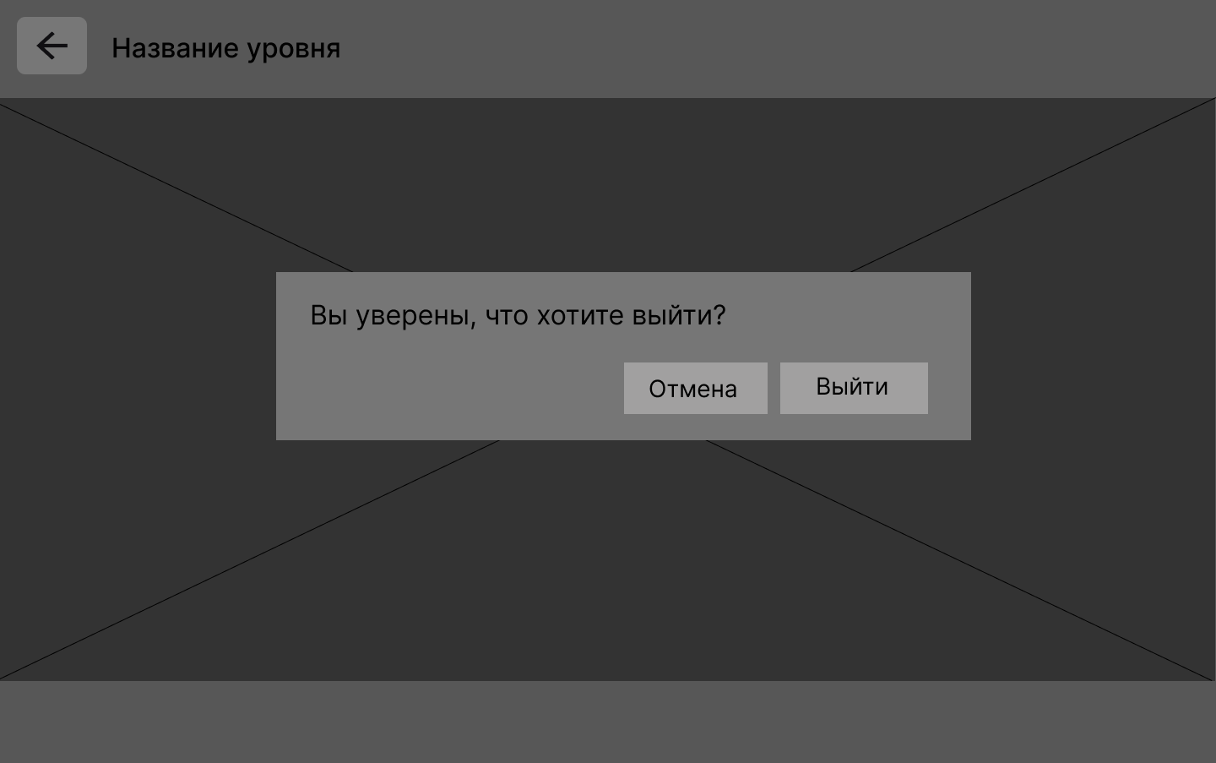
Рисунок 5 – Макет экрана уровня с активным модальным окном подтверждения выхода игры «Point of no return»

Так как прохождение одного уровня рассчитано на 15-30 минут, необходимо периодически сохранять прогресс прохождения уровня пользователем. Для этого по мере прохождения пользователь будет добираться до контрольных точек, при достижении которых прогресс прохождения сохранится. Пользователь должен видеть, когда он достиг контрольной точки, поэтому при сохранении в левой нижней части экрана будет отображаться уведомление, что прогресс прохождения сохранён.

На рисунке 6 изображен макет экрана уровня с уведомлением сохранения прогресса при достижении контрольной точки.
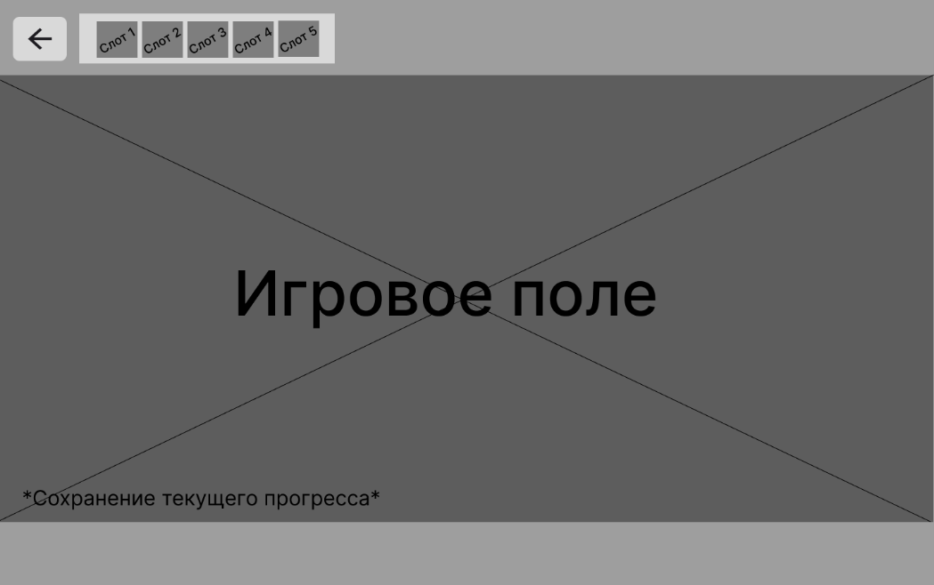
Рисунок 6 – Макет экрана уровня с уведомлением сохранения прогресса при достижении контрольной точки игры «Point of no return»

При успешном завершении уровня перед пользователем появляется экран победы, состоящий из текстового блока с поздравлением, текстового блока с информацией об успешном завершении уровня и кнопкой «Завершить», при нажатии на которую данный экран закрывается, и пользователя переносит на экран списка уровней. На рисунке 7 изображен макет экрана победы.
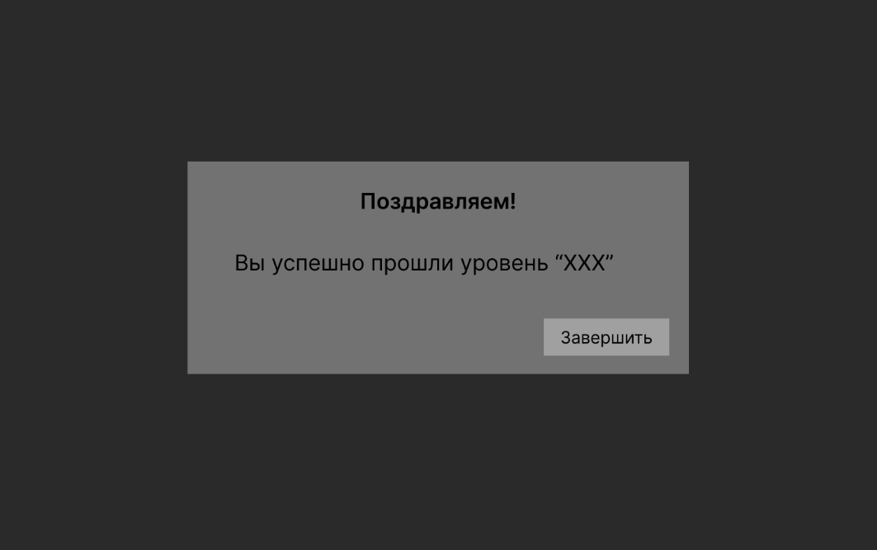
Рисунок 7 – Макет экрана победы игры «Point of no return»

Уровни содержат события, при невыполнении условий прохождения которых, пользователь может проиграть. В этом случае перед пользователем появляется экран проигрыша, состоящий из текстового блока с информацией, что пользователю не удалось пройти уровень. Ниже в строку расположены 3 кнопки: «Выйти», «Начать заново», «Продолжить». При нажатии на кнопку «Выйти» пользователя переносит на экран списка уровней. При нажатии на кнопку «Начать заново» весь уровень перезапускается, стираются данные об прохождении контрольных точек и пользователь начинает прохождение уровня с самого начала. При нажатии на кнопку «Продолжить» пользователь продолжает процесс прохождения уровня с последней контрольной точки. На рисунке 8 изображен макет экрана проигрыша.
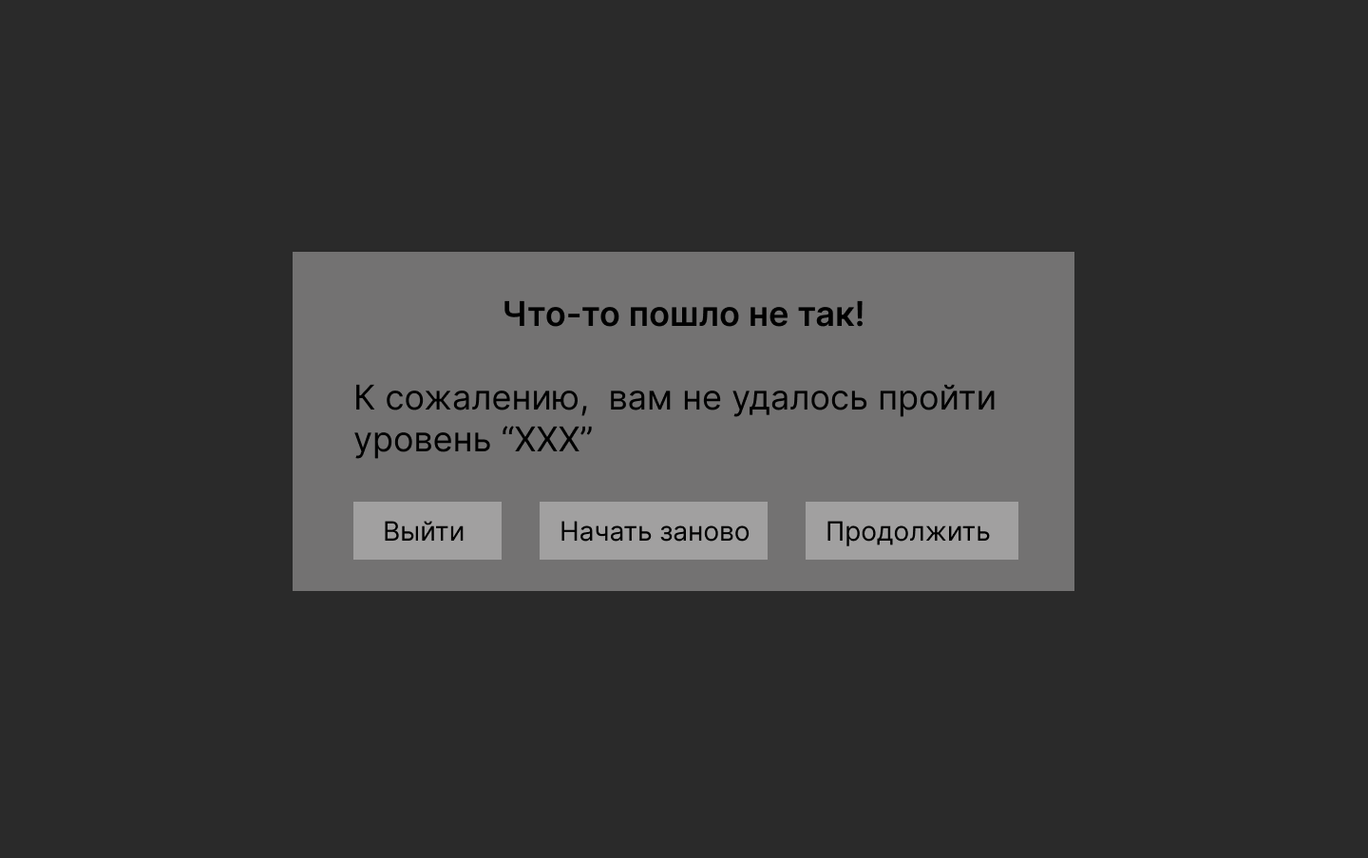
Рисунок 8 – Макет экрана проигрыша игры «Point of no return»

Экран настроек состоит из кнопки с иконкой в виде стрелки влево, расположенной в левом верхнем углу экрана, при нажатии на которую пользователя переносит в главное меню. Справа от кнопки расположен текстовый блок, содержащий информацию о суть данного экрана. Ниже расположено 2 блока в ряд: блок «Яркость» и блок «Звуковые эффекты». Блок «Яркость» состоит из текстового блока в верхней части, описывающий функцию блока и ползунка для изменения значения яркости экрана. Блок «Звуковые эффекты» состоит из текстового блока в верхней части, описывающий функцию блока и ползунка для изменения значения громкости звуковых эффектов во время прохождения уровня.

На рисунке 9 изображен макет экрана настроек.
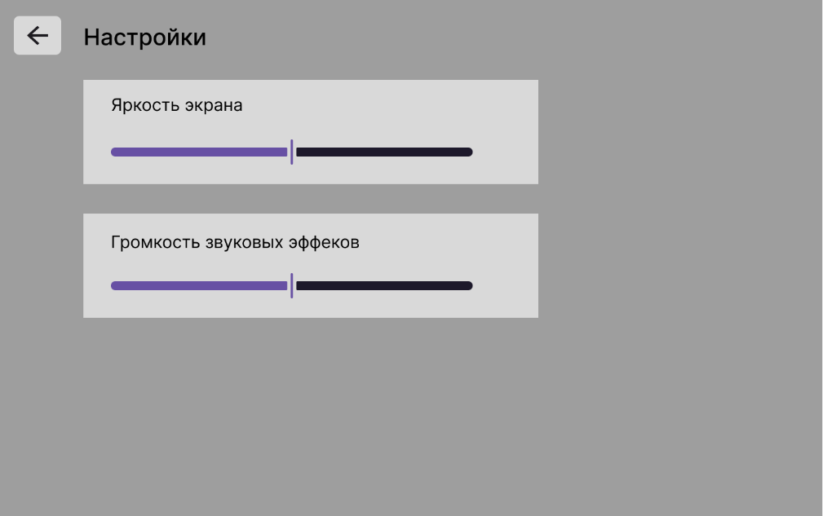
Рисунок 9 – Макет экрана настроек игры «Point of no return»

Требования к транспортабельности
Требования к транспортабельности не предъявляются. Система является самостоятельным ПО, распространяется в электронном виде (exe файл) и подвижных составных частей не имеет.

Требования к эксплуатации, техническому обслуживанию, ремонту и хранению
Условия и регламент эксплуатации: система эксплуатируется локально на ПК пользователя без сети и серверных компонентов (CON-01, NFR-07). Требования к видам, периодичности и объёму технического обслуживания: обслуживание не требуется.
Для ремонта и восстановления пользователю необходимо переустановить файл с игрой, однако потеряется прогресс прохождения незавершённых уровней.
Требования к хранению: исходные тексты, хранилище моделек и исполняемая сборка хранятся в электронном виде у исполнителя до завершения приёмки. Требования к размещению технических средств, энергоснабжению, запасным частям и принадлежностям не предъявляются. Порядок запуска и настройки описывается в руководствах пользователя и разработчика (раздел 9).

Требования к защите информации от несанкционированного доступа
Аутентификация пользователей и разграничение доступа по ролям не требуются: система является локальным однопользовательской программой, не имеет учётных записей и не обрабатывает персональные данные, коммерческую тайну и служебную информацию (CON-03).
Защита информации обеспечивается следующими требованиями: приложение не должно устанавливать сетевых соединений и передавать данные за пределы компьютера пользователя (CON-01). Программа не должна запрашивать и сохранять персональные данные пользователя. Защита файлов моделек от умышленного изменения пользователем средствами операционной системы в учебном прототипе не предусматривается.

Требования по сохранности информации при авариях
Перечень событий, при которых рассматривается сохранность информации: аварийное завершение приложения, отключение электропитания, закрытие окна во время прохождения уровня, нехватка места на диске.
Прогресс прохождения уровня не теряется при авариях при наличии сохранения контрольной точки. При перезагрузке пользователь продолжает процесс прохождения уровня с места последней контрольной точки.

Требования к защите от влияния внешних воздействий
Требования к радиоэлектронной защите средств системы, к стойкости, устойчивости и прочности к внешним воздействиям не предъявляются: система эксплуатируется на стандартном ПК в штатных условиях, установленных изготовителем оборудования.
Программная устойчивость: программа должна корректно переносить сворачивание окна, потерю фокуса и переход компьютера в спящий режим без потери текущего прогресса прохождения и без аварийного завершения. Защита от несанкционированных обращений приведена в 6.4.8.

Требования к патентной чистоте
При разработке должны использоваться только объекты интеллектуальной собственности, права на которые получены и используются без нарушения прав третьих лиц в соответствии с частью четвёртой Гражданского кодекса Российской Федерации. Графика, звуковые эффекты, шрифты и иные ресурсы должны быть созданы исполнителем либо распространяться по лицензиям, разрешающим использование в учебном проекте. Перечень сторонних ресурсов с указанием лицензий приводится в пояснительной записке. Использование персонажей, локаций и элементов сеттинга из чужих франшиз, защищённых авторским правом, не допускается (CON-02).
Специальные патентные исследования не проводятся ввиду учебного характера разработки. Требования к патентоспособности созданных решений не предъявляются.

Требования по стандартизации и унификации
Требования к перспективам развития предусматривают возможность увеличения производительности системы путем её масштабирования. Также, предусматривают создание новых уровней на другие тематики с более продолжительным геймплеем и создание конструктора для создания кастомизированных уровней под запрос пользователя.

Состав и содержание работ
Состав и содержание работы при работе над проектом сроком в 36 недель представлен в таблице 3.
Таблица 3 – Состав и содержание при работе над проектом.
№ | Название этапа | Сроки | Задачи | Результат
1 | Настройка рабочего окружения | 3 дней | Поиск подходящих для работы движков для разработки игр.  Изучение принципа работы данных движков, выделяя их плюсы и минусы.  Поиск и установка комфортного текстового редактора кода.  Поиск и установка графического редактора для создания пиксельных изображений. | Наличие предположительных систем для разработки и функционирования ПО
2 | Анализ предметной области | 2 недели | Обсуждение с заказчиком детали разработки.  Анализ аналогов программы на рынке.  Выявление качеств, которыми должна обладать программа для успеха. | Готовое техническое задание
3 | Проектирование | 15 недель | Разработка эскизов ПО.  Написание сценариев уровней.  Создание моделек для ПО.  Создание изображений для интерфейса программы. | Прототип ПО
4 | Реализация | 15 недель | Разработка кода программы. | ПО
5 | Тестирование | 3  недели | Проверка полной работоспособности и функционирования программы.  Исправление багов при их возникновении.  Проверка стабильной работоспособности ПО на разных устройствах. | Полностью функционирующее ПО без багов
6 | Подготовка отчётной документации | 3 дня | Подготовка презентации проекта.  Подготовка необходимой документации в физическом виде.  Подготовка необходимой документации в электронном виде. | Подписанная документация в полном количестве
7 | Сдача проекта | 1 день | Презентация проекта перед комиссией. | Оценка проделанной работы

Порядок разработки системы
Разработка выполняется одним исполнителем под руководством преподавателя по этапам раздела 7. Контрольные точки – завершение этапов. По этапам оформляются: ТЗ, проектные документы и макеты, исходные тексты и сборка прототипа, протокол испытаний, пояснительная записка и эксплуатационные документы. Проверка документации на соответствие ГОСТ 34.602-2020 выполняется Заказчиком. Технико-экономическая оценка, план совместных работ и гарантийные обязательства не предусматриваются.

Порядок контроля и приёмки системы
Предусматриваются предварительные испытания на тестовом стенде (разработчик) и приёмочные испытания по ПМИ (заказчик). Методы проверки (испытание, демонстрация, анализ, инспекция) и критерии приведены в таблице 4. Проверка требований Should Have выполняется в части реализованных функций.
Таблица 4 – Критерии и методы проверки требований
Требование | Метод | Критерий проверки
FR-01 | Испытание | Модельки каждого уровня должны отображаться корректно и их силуэт должен быть узнаваемым
FR-02 | Испытание | Все указанные в сценарии модельки должны отображаться на уровне на указанном месте
FR-03 | Испытание | Пользователь должен взаимодействовать со всеми доступными объекта один\несколько раз в зависимости от сценария уровня
FR-04 | Испытание | Пользователь должен иметь возможность перемещаться по карте уровня в переделах игрового поля с помощью клавиш «A» (влево) и «D» (вправо)
FR-05 | Испытание | Некоторые объекты, с которыми может взаимодействовать пользователь, по сценарию можно использовать несколько раз. Такие предметы при взаимодействии с ними переносятся в инвентарь пользователя. Всего таких предметов в инвентаре может быть не более 5
FR-06 | Испытание | Сценарии имеют особые события с таймером, в которых надо либо выполнить действие до окончания таймера, либо дождаться конца таймера. Таймер не всегда будет виден пользователю
FR-07 | Испытание | Пользователь может изменять значение яркости экрана
FR-08 | Испытание | Пользователь может изменять значение громкости звуковых эффектов
FR-09 | Испытание | По мере прохождения уровня пользователь будет достигать контрольные точки, после которых прогресс прохождения сохраняется. При проигрыше или выходе с уровня пользователь может продолжить прохождение с последней контрольной точки
NFR-01 | Демонстрация | Программа должна иметь интерфейс, учитывающий возрастное ограничение пользователей (6+)
NFR-02 | Демонстрация | Программа не должна содержать неприятный или жесткий контент на тему ЧС
NFR-03 | Испытание | Запуск программы вплоть до открытия главного меню не должен занимать более 15 с на любых устройствах, выполняющие минимальные требования к устройству
NFR-04 | Демонстрация | Программа не должна побуждать пользователей к совершению антиобщественных действий и иметь изображения данных действий
NFR-05 | Испытание | Запись текущего прогресса прохождения внутри системы должна занимать не более 1 с, однако уведомление о сохранении прогресса прохождения на экране пользователя должно быть 2-3 с
NFR-06 | Инспекция | Всё взаимодействие программы с пользователем должно происходить на русском языке
NFR-07 | Демонстрация | Программа должна запускаться и работать на устройствах Windows 10 и новее. Программа не должна требовать для работы подключение к сети интернет или каких-либо серверов
CON-01 | Инспекция | Данная программа является однопользовательской офлайн игрой
CON-02 | Инспекция | Все сценарии, персонажи, окружающая среда являются выдуманным плодом воображения разработчика
CON-03 | Инспекция | Программа не должна требовать какие-либо персональные данные пользователя

Система принимается, если выполнены все требования Must Have; результаты фиксируются в протоколе испытаний и акте приёмки, подписываемых заказчиком.

Требования к составу и содержанию работ по подготовке объекта
До ввода системы в действие должны быть выполнены следующие работы:
- подготовить персональный компьютер с Windows 10 или новее, соответствующий минимальной конфигурации (6.3.5);
- установить сборку программы и проверить запуск;
- ознакомить пользователя с руководствами пользователя.

Требования к документированию
При завершении разработки программного обеспечения должны быть предъявлены следующие документы, оформленные согласно ГОСТам:
- техническое задание;
- программа и методика испытаний программы;
- пояснительная записка;
- руководство пользователя.
Перечень ГОСТов, используемых для оформления вышеперечисленных документов, продемонстрирован в таблице 5.
Таблица 5 – Перечень ГОСТов, используемых для оформления документов.
Стандарт | Наименование
СТП ВятГУ 101-2004 | «Общие требования к оформлению текстовых документов»
ГОСТ 34.602-2020 | «Информационные технологии. Комплекс стандартов на автоматизированные системы. Техническое задание на создание автоматизированной системы»
ГОСТ 7.32-2017 | «Система стандартов по информации, библиотечному и издательскому делу. Отчет о научно-исследовательской работе. Структура и правила оформления»
ГОСТ Р 59795-2021 | «Информационные технологии. Комплекс стандартов на автоматизированные системы. Автоматизированные системы. Требования к содержанию документов»
ГОСТ Р 59792-2021 | «Информационные технологии. Комплекс стандартов на автоматизированные системы. Виды испытаний автоматизированных систем»

Источники разработки
Источниками разработки представлены в списке ниже:
- Первичный анализ ИС: Обучающая игра для изучения правил поведения и алгоритма действий при чрезвычайных ситуациях различного происхождения и масштаба. Колледж ВятГУ, 2026;
- ГОСТ 34.602-2020 «Информационные технологии. Комплекс стандартов на автоматизированные системы. Техническое задание на создание автоматизированной системы»;
- ГОСТ 7.32-2017 «Система стандартов по информации, библиотечному и издательскому делу. Отчёт о научно-исследовательской работе. Структура и правила оформления»;
- СТП ВятГУ 101-2004 «Общие требования к оформлению текстовых документов».

